Harp Sanat Tanıtım Bülteni
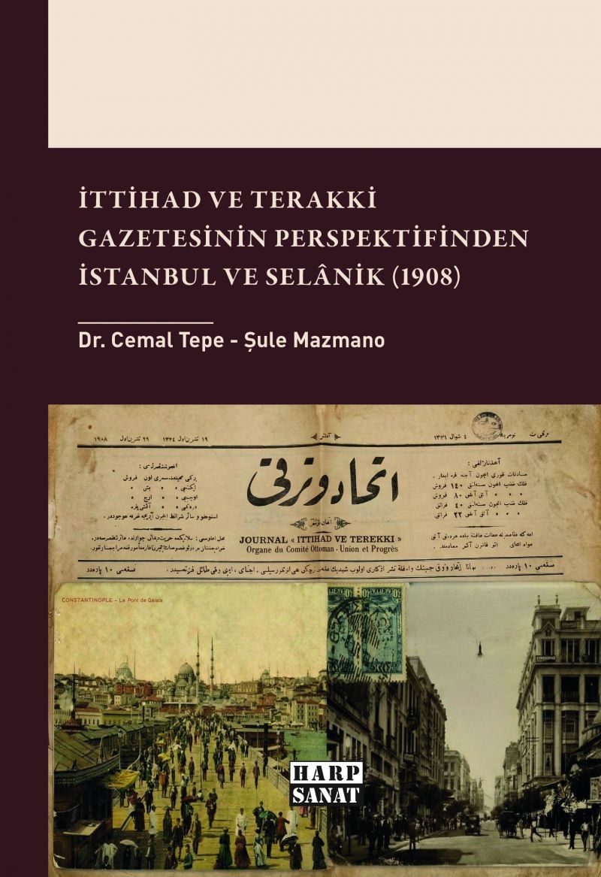 | Eser Adı: İttihad ve Terakki Gazetesinin Perspektifinden İstanbul ve Selânik (1908)  Yazar Adı: Cemal Tepe  Tür Serisi: Basın/Doküman  Cilt Bilgisi: AMERİKAN  Kitap Dili: Türkçe  Eser Tipi: Orjinal  İç Sayfa: 2. HAMUR SB 60  Kapak: BRISTOL AMERİKAN 230  Yan Kapak: YOK  Selefon Türü: MAT SELEFON  Basım Tarihi: 2025  Sayfa Sayısı: 280  Kitap Boyutları: 135 X 195 mm  ISBN No: 9786259664156  Etiket Fiyatı: 550,00 TL  Editör Görevlisi: Hüseyin Özdemir  Son Okumacı: Özgür Türkoğlu  Mizanpajcı: Yusuf Efe Civlez  Kapak Grafikeri: Yusuf Efe Civlez  ISBN Görevlisi: Yusuf Efe Civlez
Kitap Tanıtım Yazısı : (Arka Kapak)

1908... Bir imparatorluğun değişim sancısı, iki şehrin kaderinde düğümleniyor: Payitaht İstanbul ve ihtilalin beşiği Selânik. Bu eser, İttihad ve Terakki gazetesinin sararmış sayfalarından süzülen, II. Meşrutiyet'in en hareketli beş ayına tutulmuş bir aynadır. Hafiyelerin gölgelere kaçıştığı, Avusturya mallarına karşı öfkenin sokakları sardığı, feslerin parçalanıp kalpakların giyildiği o puslu günler... Kör Ali’nin darağacından tiyatro sahnelerine, saray koridorlarından liman işçilerinin isyanına uzanan bu panoramada, sadece tarihi değil bir milletin değişen nabzını hissedeceksiniz. Manşetlerin ardında saklı kalmış; ihanet ve sadakatin, korku ve umudun bu nefes kesen hikâyesi, hafızanızdan silinmeyecek.
Kitabın detay sayfasına buradan ulaşabilirsiniz :
https://harpsanat.com/kitaplar/cemal-tepe-iittihad-ve-terakki-gazetesinin-perspektifinden-istanbul-ve-selnik-1908-4769.html
Harp Sanat



